Tyčový vysavač

VS60K6050KW

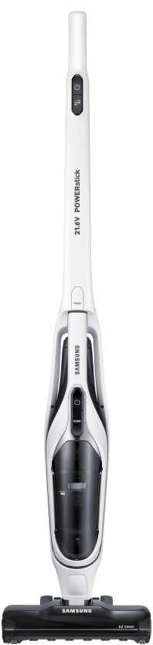
Specifikace
Objem nádoby 0,25 l
Baterie Li-ion
Doba nabíjení 180 min
Doba vysávání 13/30 min
Sací výkon na kartáči Turbo/Normal 30/10 W
Hlučnost Turbo/Normal 83 dB
Barva Bílá/Černá
Rozměry (Š x H x V) 260x1100x165 mm
Váha 2,7 kg

Vlastnosti
Cyclone Force filtrace pro stálý sací výkon
Motor 170W
Ovládání výkonu na těle Normal/ Turbo
Konstantní sací výkon po celou dobu vysávání 30W/10W

Vybavení vysavače
Nádoba s jednoduchým čištěním EZClean
Omyvatelný filtr + Mikro Filtr
Motorický turbo kartáč s jednoduchým čištěním EZClean se šířkou 260 mm
Sací hubice 2v1 – hubice do škvár a na prach

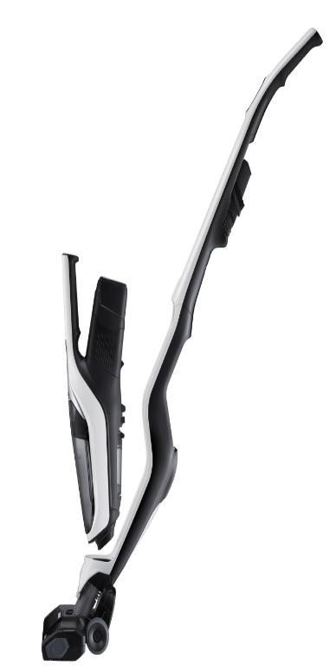
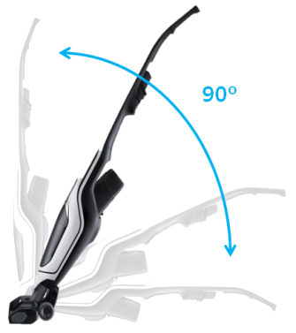
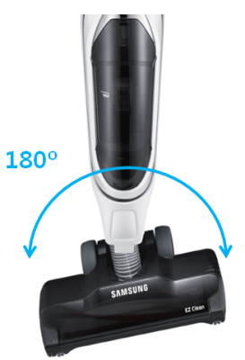
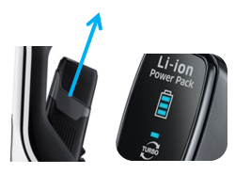

PROČ KOUPIT SAMSUNG VYSAVAČ?
Li-ion baterie s vysokou kapacitou a LED indikací
Konstatní sací výkon 30/10W
Cyclone Force filtrace
Umyvatelný filtr + Mikro Filtr
Motorický turbo kartáč s jednoduchým čištěním EZClean
Nádoba s jednoduchým čištěním EZClean

